 | Министерство науки и высшего образования Российской Федерации  Федеральное государственное бюджетное образовательное учреждение  высшего образования  «Московский государственный технический университет  имени Н.Э. Баумана  (национальный исследовательский университет)»  (МГТУ им. Н.Э. Баумана)

ФАКУЛЬТЕТ________________ИНФОРМАТИКА И СИСТЕМЫ УПРАВЛЕНИЯ ___________

КАФЕДРА _____СИСТЕМЫ ОБРАБОТКИ ИНФОРМАЦИИ И УПРАВЛЕНИЯ_______________

Дисциплина: Технологии машинного обучения

Отчет по лабораторной работе № 1

Студент __ИУ5-65Б_______ _________________ ___С.А.Рябова___
(Группа) (Подпись, дата) (И.О.Фамилия)

Проверил _________________ ______А.Н.Нардид_____
(Подпись, дата) (И.О.Фамилия)

2026 г.

Цель работы
Изучить основные методы разведочного анализа данных, научиться вычислять основные характеристики набора данных, строить графики распределения признаков, анализировать взаимосвязи между признаками и исследовать корреляцию.

Задание
- Выбрать набор данных (датасет).
- Для первой лабораторной работы рекомендуется использовать датасет без пропусков в данных, например из Scikit-learn.
Для лабораторных работ не рекомендуется выбирать датасеты большого размера.
Создать ноутбук, который содержит следующие разделы:
- Текстовое описание выбранного Вами набора данных.
- Основные характеристики датасета.
- Визуальное исследование датасета.
- Информация о корреляции признаков.
- Сформировать отчет и разместить его в своем репозитории на github.

Описание набора данных
Название: Iris
Краткое описание: датасет, созданный Рональдом Фишером в 1936 году. Содержит измерения чашелистиков и лепестков трёх видов ирисов. Является одним из самых известных наборов данных в машинном обучении и статистике.
Источник: собран Эдгаром Андерсоном, опубликован Р. Фишером в статье "The use of multiple measurements in taxonomic problems". Входит в состав библиотеки scikit-learn.
Задача: классификация (определение вида ириса по измерениям цветка)
Количество объектов: 150 (по 50 образцов каждого вида)
Количество признаков: 4 (все числовые, вещественные)
Целевая переменная: species (вид ириса) — 3 класса:
setosa (Ирис щетинистый)
versicolor (Ирис разноцветный)
virginica (Ирис виргинский)

Текст программы
import numpy as np
import pandas as pd
import matplotlib.pyplot as plt
import seaborn as sns
from sklearn.datasets import load_iris

data = load_iris()
df = pd.DataFrame(data.data, columns=data.feature_names)
df['target'] = data.target

print("Размер датасета:", df.shape)
print("\nПервые 5 строк:")
print(df.head())
print("\nТипы данных:")
print(df.dtypes)
print("\nСтатистическое описание:")
print(df.describe())
print("\nПроверка пропусков:")
print(df.isnull().sum())
# 3.1 Гистограммы распределения признаков
df.hist(figsize=(12, 10), bins=20)
plt.tight_layout()
plt.show()

# 3.2 Boxplot для выявления выбросов
plt.figure(figsize=(12, 6))
df.boxplot()
plt.xticks(rotation=45)
plt.show()

# 3.3 Парные графики (pairplot)
sns.pairplot(df, hue='target')
plt.show()

# 3.4 Распределение целевой переменной
sns.countplot(data=df, x='target')
plt.show()
# Матрица корреляции
corr_matrix = df.corr()

# Тепловая карта
plt.figure(figsize=(10, 8))
sns.heatmap(corr_matrix, annot=True, cmap='coolwarm', center=0)
plt.title('Матрица корреляции признаков')
plt.show()

# Вывод сильно коррелирующих признаков
print("Сильная корреляция (|r| > 0.7):")
high_corr = corr_matrix[abs(corr_matrix) > 0.7]
print(high_corr)

- Загрузили датасет Iris из Scikit-learn, преобразовали его в pandas Dataframe.
- Добавили целевой признак target (столбец с правильным ответом, который модель должна предсказать), чтобы можно было анализировать классы объектов.
- Проверили данные на пропуски.
- Построили графики.
- Проанализировали, какие признаки связаны между собой и какие лучше разделяют классы.

Экранные формы
- Гистограммы распределения признаков (Рисунок 1)
Показывают, как распределены значения признаков в датасете, позволяют увидеть диапазон значений, концентрацию объектов и возможную многомодальность распределений.

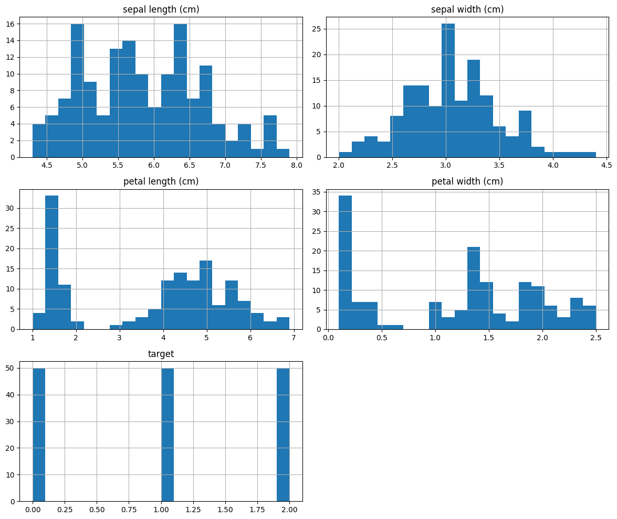
Рисунок 1 – Гистограмма распределения признаков

- График распределения целевой переменной (Boxlpot) (Рисунок 2)
Показывает количество объектов каждого класса; в Iris классы сбалансированы, по 50 объектов в каждом классе.

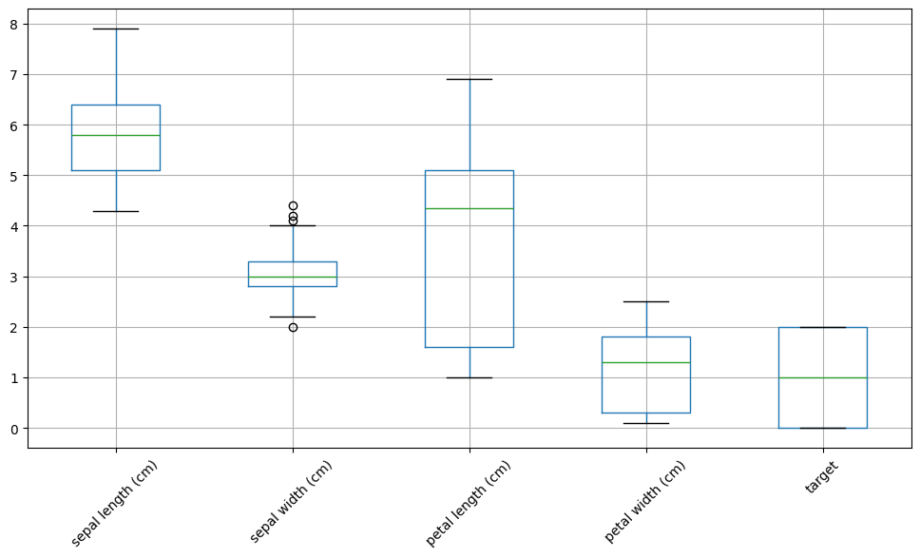
Рисунок 2 –График распределения целевой переменной (Boxlpot)

- Парные диаграммы рассеяния (Pairplot) (Рисунок 3)
Позволяют визуально оценить взаимосвязи между признаками и увидеть, насколько хорошо классы разделяются в пространстве признаков.

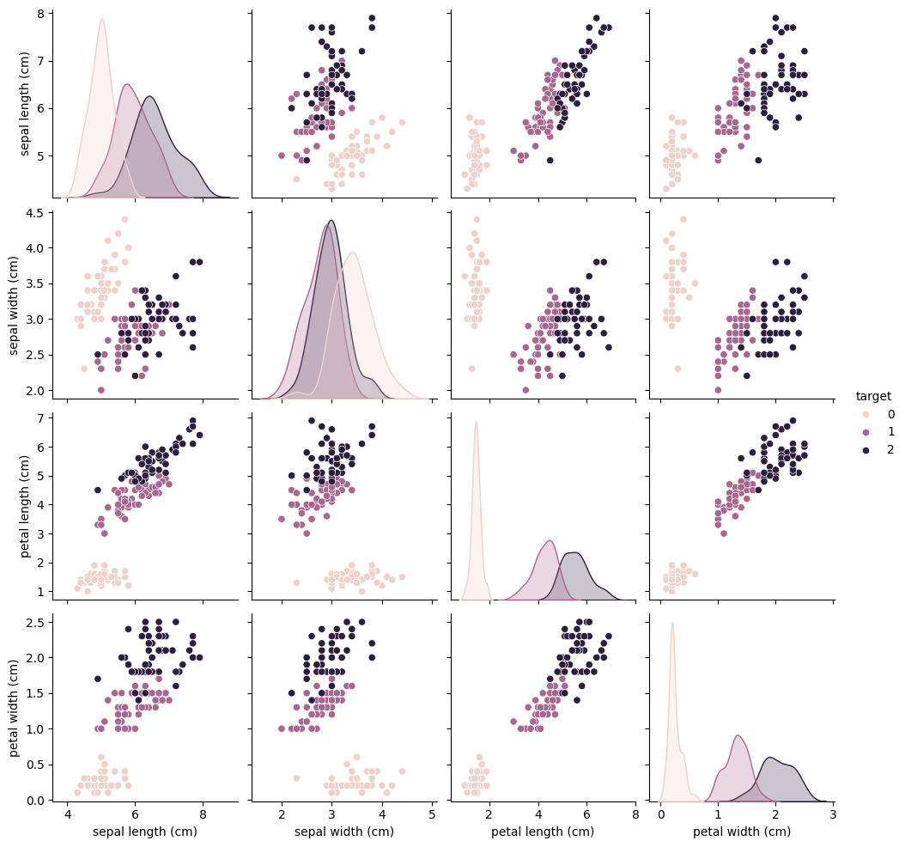
Рисунок 3 – Парные диаграммы рассеивания (Pairplot)

- Countplot признаков (Диаграмма размаха признаков) (Рисунок 4)
Используется для анализа разброса данных, медианы, квартилей и возможных выбросов.
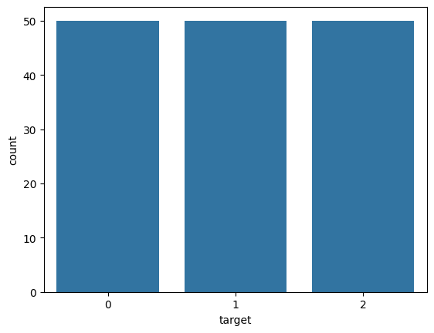
Рисунок 4 – Countplot признаков

- Тепловая карта корреляции (Рисунки 1, 5)
Помогают оценить распределение данных и силу линейной связи между признаками.

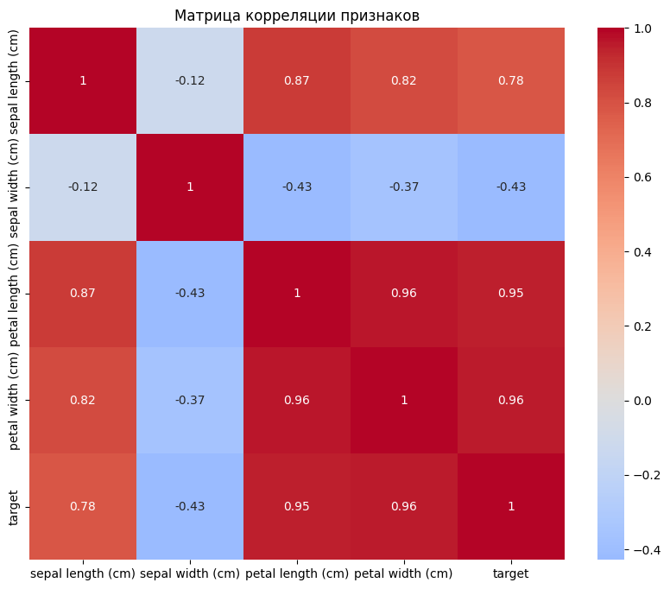
Рисунок 5 –Тепловая карта корреляции

Результаты анализа
В результате выполнения лабораторной работы было установлено, что датасет Iris содержит 150 строк и 5 столбцов, включая целевую переменную target, а также не содержит пропущенных значений, что делает его удобным для первичного анализа. Основные статистики показали диапазоны значений признаков, а визуализация позволила выявить, что признаки, связанные с лепестками (petal length, petal width), лучше разделяют классы, чем признаки чашелистиков.

Матрица корреляции показала наличие сильной положительной линейной связи между отдельными признаками, особенно между длиной и шириной лепестка, что хорошо видно на тепловой карте. График распределения классов показал отсутствие дисбаланса, а boxplot позволил оценить разброс признаков и наличие отдельных выбивающихся значений.

